**Información de prensa**

**2025-131**

**Schmitz Cargobull AG**   
**Para el transporte seguro y fiable de productos farmacéuticos - se amplía el certificado GDP para Schmitz Cargobull**

**TÜV Süd confirma la renovación de la certificación de Buenas Prácticas de Distribución (GDP) para el sistema telemático TrailerConnect**

Abril de 2025 - Schmitz Cargobull ha renovado con éxito su certificado GDP para el sistema telemático TrailerConnect®, lo que le permite seguir ofreciendo a sus clientes farmacéuticos vehículos certificados de fábrica.

“La certificación de TrailerConnect® permite a nuestros clientes presentar un importante certificado para las auditorías GDP en el transporte a temperatura controlada, confirmando que nuestros productos cumplen con altos estándares de seguridad, protección y calidad», explica Marnix Lannoije, Chief Development Officer de Schmitz Cargobull AG. «Gracias a nuestro certificado GDP, los clientes pueden garantizar y documentar la total fiabilidad del proceso a lo largo de toda la cadena de procesos; desde el registro de datos en el remolque, y el almacenamiento y visualización de datos en el portal, hasta el envío de datos a través de la API [interfaz para el envío de datos a sistemas de terceros].”

La Comisión Europea introdujo las directrices para la GDP de los medicamentos de uso humano ya en 2013 con el fin de garantizar la calidad y la protección contra los medicamentos falsificados. Los fabricantes, mayoristas farmacéuticos y farmacéuticos están obligados a someter sus procesos a auditorías anuales. Los criterios de certificación de conformidad con la GDP se revisan cada dos años. Tras una exhaustiva auditoría realizada por las autoridades de TÜV Süd, el sistema telemático TrailerConnect® de Schmitz Cargobull volvió a recibir la certificación por otros dos años.

Como parte de la auditoría, se examinaron en detalle las siguientes áreas temáticas: descripción de la interfaz, almacenamiento de datos, protección de datos, análisis de riesgos para el desarrollo de software, actualizaciones de software y copia de seguridad de datos, procesos y estructuras organizativas de la empresa, manual de software, especificación del sensor, descripción de la empresa, manual de gestión de la calidad e ISO 9001.

**2025-125**

Schmitz Cargobull posee un certificado oficial con un número de prueba y acreditación de TÜV Süd. El certificado de la auditoría GDP puede solicitarse a Schmitz Cargobull en cualquier momento.

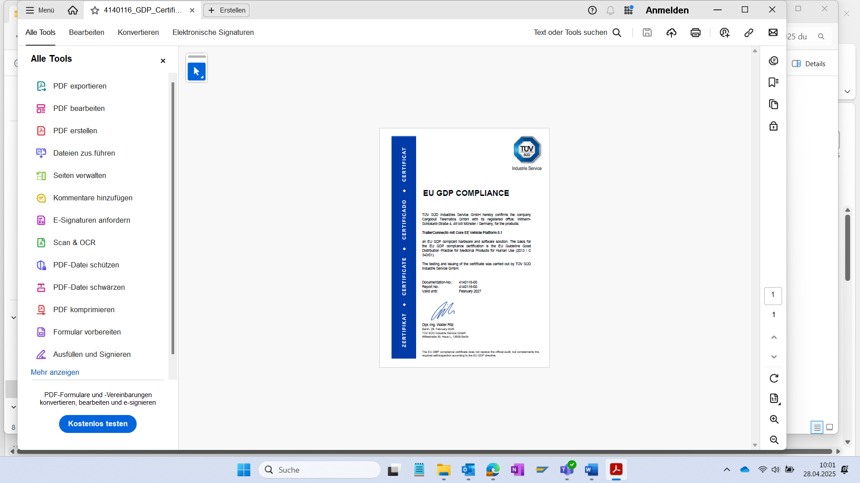

Pie de foto: Se ha renovado el certificado GDP de Schmitz Cargobull

**Acerca de GT Trailers:**

GT Trailers es un fabricante polaco de soluciones de transporte de gran volumen, especializado en conjuntos de gran volumen, sistemas de carrocería intercambiable BDF y carrocerías de vehículos personalizadas adaptadas a las necesidades individuales de los clientes. La empresa hace especial hincapié en la calidad y la innovación, utilizando tecnologías patentadas y materiales certificados de proveedores de renombre. Como resultado, los vehículos de GT Trailers destacan por su moderno diseño y alta durabilidad, ayudando a los clientes a mejorar la eficiencia del transporte y reducir el coste total de propiedad (TCO).

Fundada en 1989 en Polonia, GT Trailers es una empresa familiar con una creciente presencia internacional. Su sede central y sus instalaciones de producción se encuentran en la región de Opole, donde la empresa fabrica hasta 2.000 vehículos al año para el mercado europeo. A través de un desarrollo constante y un fuerte enfoque en las relaciones con los clientes, GT Trailers refuerza su posición como líder de la industria ofreciendo soluciones de transporte adaptadas a las necesidades individuales de los clientes, consolidando aún más su papel como actor clave en el sector del transporte de gran volumen.

**El equipo de prensa de Schmitz Cargobull:**

Raquel Villarroya: +34 976 613 200 - 5229 [raquel.villarroya@cargobull.com](mailto:raquel.villarroya@cargobull.com)

Margaret Sobrón +976 613 200 [margaret.sobron@cargobull.com](mailto:margaret.sobron@cargobull.com)

Anna Stuhlmeier: +49 2558 81-1340 [anna.stuhlmeier@cargobull.com](mailto:anna.stuhlmeier@cargobull.com)

Andrea Beckonert +49 2558 81-1321 I [andrea.beckonert@cargobull.com](mailto:andrea.beckonert@cargobull.com)